Государственное казенное общеобразовательное учреждение
Краснодарского края специальная (коррекционная)
школа – интернат ст-цы Крыловской

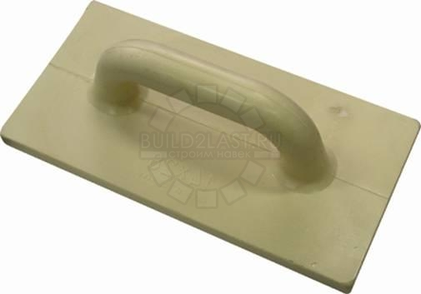
Урок
по столярному делу.
«Изготовление тёрки».

Разработал:
учитель столярного дела
Стрежевский Г.Г.

ст.Крыловская

Задачи занятия:
1.Дидактическая – помощь учащимся овладеть навыками обработки древесины.
2.Коррекционная – развитие пространственной ориентации, коррегировать внимание, память, моторику.
3.Воспитательная – воспитывать интерес к трудовой деятельности.
Цели занятия:
1.Совершенствовать навыки пиления, строгания древесины.
2.Учить составлять план работы при изготовлении строительного инструмента.
3.Учить коллективному труду.
Методы проведения:
1.Словесный: рассказ, беседа.
2.Наглядный: демонстрация готовых изделий, карточки, рисунки, инструкционные карты.
3.Практический: обучение изготовлению тёрки.
Оборудование:
столярный угольник, линейка, электролобзик, электродрель.
Материалы:
доска 20 мм, шурупы, наждачная бумага.
Ход занятия.
1.Организационная часть:
-завожу учащихся в мастерскую;
- переодеваю детей в рабочую одежду;
- выдаю инструменты и материалы.
2.Повторение:
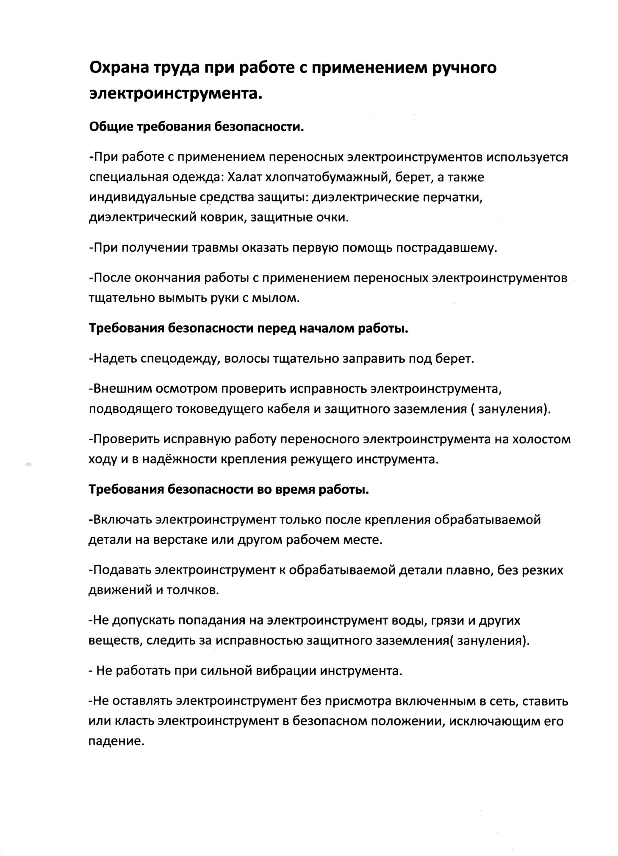
3.Физминутка – гимнастика для шеи, гимнастика для кистей рук.
4. Изучение нового материала.
Полутёрок- инструмент для штукатурных работ с узким полотном и ручкой. Полутёрком намазывают раствор, разравнивают его, выводят углы. Для домашнего употребления удобнее всего полутёрок с длинной полотна в 250 мм, шириной в 22-30 мм и толщиной в 5-10 мм. Тёрка- ею «начисто» затирают раствор. Практически это тот же полутёрок, но толще, шире и чуть короче. Для полотна надо выбрать очень гладкую, лучше хвойную, хорошо оструганную дощечку на которой нет ни одного сучка. Толщина полотна 20-25 мм, ширина- 100-120 мм, длина- 140-160 мм. Выбирая высоту ручки надо проследить, чтобы в прорезь свободно входили пальцы. Ручка крепится к полотну шурупом.
5.Ориентировка в задании.
Ребята, перед вами находится образец готового изделия. Материал который мы будем использовать для изготовления тёрки – доска 20 мм. Инструменты используемые при изготовлении – столярный угольник, линейка, электролобзик, электродрель. Разметка ручки возможна по шаблону. При работе особое внимание обращать на исправность изоляции проводов.
6.Практическая работа.
1.Подобрать материал и подготовить его к работе.
2.Разметка ручки.
3.Изготовление ручки.
4.Разметк полотна .
5Изготовление полотна.
6.Разметка и сверление отверстий для соединения.
7.Сборка тёрки.
8.Отделка изделия.
7.Итог занятия.
Анализ выполненной работы. Оценка проделанной работы. Уборка мастерской. Организация класса на перерыв.

